GE Renova Compact Lichtspiegel 60x65x3,5cm

Geberit

Eigenschaften

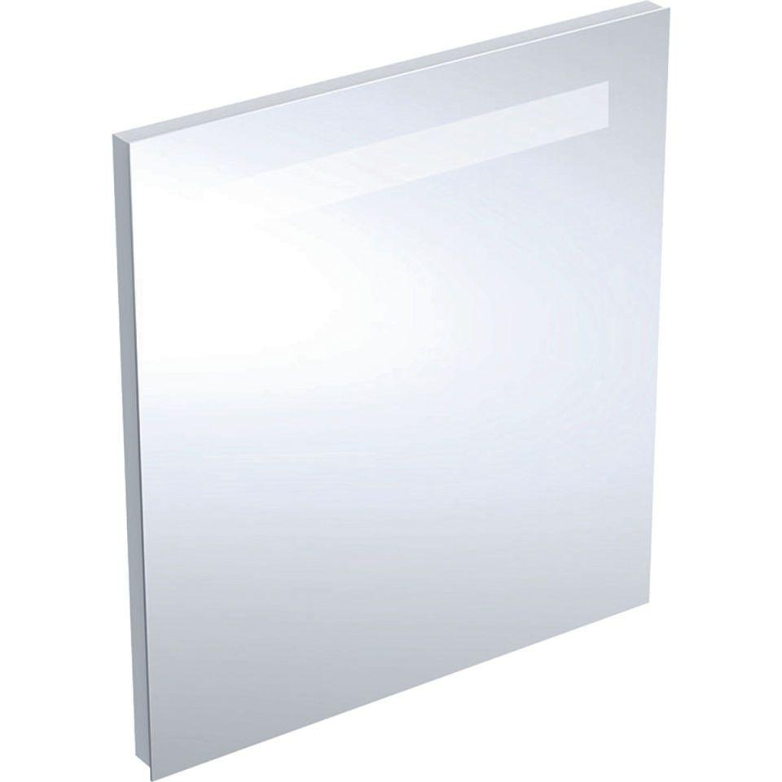

GTIN:

4022009329759

HAN:

862360000

Form

rechteckig

Montageart

Wand

Oberfläche

glänzend

Produkt

Wandspiegel

Werkstoff

Glas

Breite (mm)

600,00

Höhe (mm)

650,00

Stärke (mm)

35,00

Tiefe (mm)

35,00

Elektrischer Anschluss

Anschlussklemmen

Schutzart (IP)

IP44

Schutzklasse

I

Mit Befestigungsmaterial

ja